AMORE E VOLONTÁ
Motivazione del progetto proposto
Pur essendo distante da dove abito ho scelto di svolgere il progetto “La Psicosintesi con i giovani” – “Amore e Volontà” nell’Istituto Minori di Treviso poiché i ragazzi in stato di reclusione necessitano di un’attenzione e di una sensibilità relazionale particolare.
La motivazione che mi ha spinto a scegliere la situazione carceraria ad altre situazioni esistenti, è il desiderio di dare ai ragazzi detenuti uno spazio, che sia diverso dall’ambiente cella, nel quale possano esprimere i loro bisogni e l’affettività frustrata. Comprendendo quanto la carcerazione sia la maggior situazione in cui si possa esperire la privazione dal proprio mondo affettivo, la solitudine interiore e la separazione con il mondo esterno desidero “restituire” ai ragazzi il diritto di esprimere e dare, in modo consapevole mediante l’arteducativa psicosintetica, forma, colore, voce e senso ai bisogni ed alla affettività repressa.

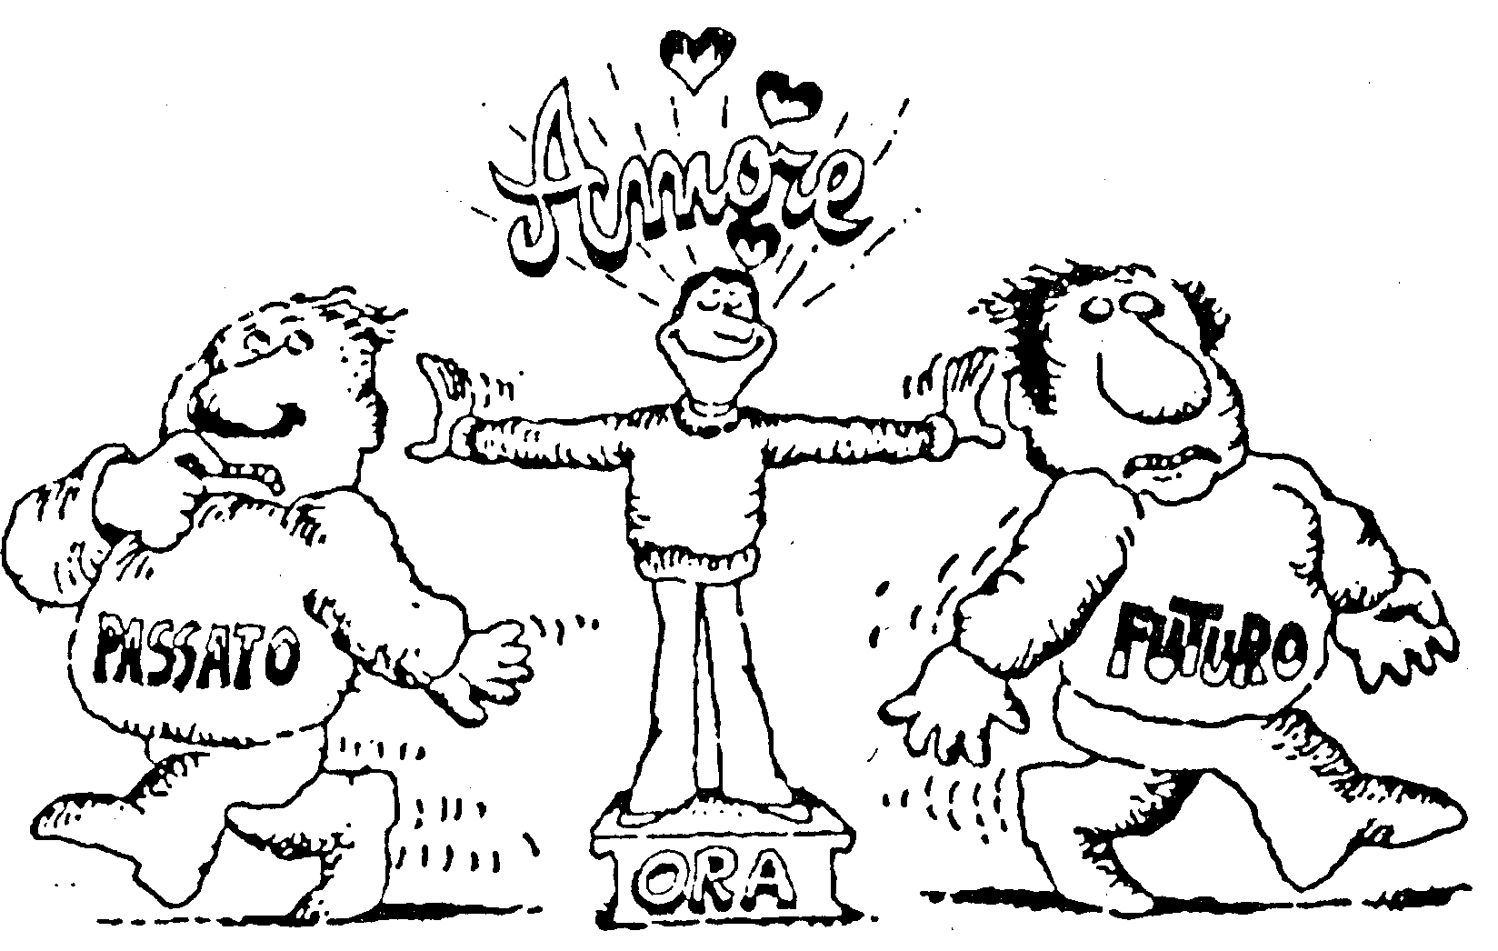

- Titolo del progetto: AMORE E VOLONTÁ

- Area tematica
(quale aspetto particolare del tema si intende sviluppare)
- Autostima, l’Amore verso se stessi, le altre persone e per le piccole “cose”

- Soggetto gestore
(Centro di riferimento)
- Mara Chinatti – Centro di Psicosintesi Padova

- Responsabile del progetto
(breve presentazione/curriculum del coordinatore, supervisore del progetto)
- Mara Chinatti
- Presentazione e curriculum si veda fogli allegati

Lo stesso progetto con tempi molto più lunghi, da cinque anni lo svolgo presso la “Casa Circondariale” di Verona, sezione maschile e da gennaio 2014 sezione femminile. Il progetto di Arteducativa “Il disegno e la scrittura come espressione di sé” è stato inserito nel libro da me curato “Camminando insieme liberi di pensare liberi di cambiare” ed. Stimmgraf, San Giovanni Lupatoto (Vr) 2010. Introduzione prof. Massimo Rosselli

- Eventuali altri enti, istituzioni coinvolte
(scuole, istituti, associazioni, ecc. e in quale genere di compartecipazione)
- Sede del progetto: Carcere Minorile di Treviso

- Localizzazione dell’intervento
(in quale città/provincia/località si svolge)
- Treviso

- Scopi, finalità del progetto
- Offrire uno spazio di benessere (stanza) avente requisiti:
- l’amore per aiutare l’individuo a riconoscere il coraggio per esprimere se stesso
- la pazienza per rispettare il più possibile i suoi ritmi naturali e spontanei di sviluppo
- l’esperienza pratica per sperimentare il proprio naturale approccio con il materiale di
genere messo a disposizione.
- la comprensione verso i loro impulsi e le corrispettive reazioni
- la gioia per creare un’atmosfera che favorisca il proprio progetto di crescita
- Offrire la possibilità di proiettare stati d’animo come i propri forse, dubbi, emozioni, sentimenti, desideri, immaginazioni, istinti ecc. in una forma scelta liberamente dal soggetto (il cui risultato non necessariamente debba avere un significato collettivo ma che sia funzionale alla manifestazione di aspetti individuali).
- Istituire un laboratorio espressivo creativo dove l’individuo possa avere la possibilità di comunicare se stesso tramite l’uso del linguaggio espressivo (grafico, pittorico, manipolazione di materiale come la pasta del DAS).
- Utilizzare l’arte come un mezzo intermediario, come ponte che facilita e unisce in una realizzazione due o più individui, vissuta in un clima amichevole. Inoltre far si che l’esperienza pratica possa all’individuo portare un benessere psicofisico anche con l’aiuto di piccole riflessioni e prese di coscienza.
- Creare un’atmosfera di gruppo, di compartecipazione.
- Stimolare l’individuo ad ascoltare, osservare e a condividere il proprio ed altrui operato, esprimendo il proprio punto di vista.
- Offrire all’individuo l’opportunità di esprimere se stesso in modo immediato istintivo e spontaneo. Il clima e lo spazio in cui si sperimentano diventa un luogo ludico auto-educativo-creativo e di ben-essere che per me significa permettere all’individuo di affermare e riconoscere se stesso tramite, la traccia lasciata come un prolungamento di sé, visibile per esempio, nel disegno eseguito o nell’oggetto realizzato.
- Favorire la conoscenza e l’arricchimento di sé.
- Rafforzare l’autostima, le qualità, le potenzialità e le qualità inespresse al fine di accettare se stessi con la propria storia.
- Far notare e considerare le potenzialità e le qualità inespresse che si attivano ed emergono durante il lavoro.

- Obiettivi del progetto
- Creare una relazione che si focalizza sullo stimolo creativo per desiderare e immaginare situazioni, comportamenti, azioni, qualità, talenti da poter agire in modo positivo, utile a sé stessi e agli altri attingendo il meglio dal proprio “bagaglio interiore”.
- Il progetto offre ai partecipanti uno spazio settimanale nel quale, accompagnati da una professionista, possono esprimere sé stessi e condividere liberamente il loro mondo interiore senza essere indagati nel proprio passato o nella vita privata.
- Il progetto possiede tre peculiarità.
- La differenza tra fantasia e immaginazione. Pur essendo la fantasia una funzione mentale, si discosta dall’immaginazione perché è comodamente utilizzata per fuggire dalla realtà contingente. Spesso viene usata per non assumersi quelle responsabilità riconosciute poco o per nulla piacevoli e quindi può essere considerata una “funzione comodante”. La fantasia non aderisce alla situazione reale e presente, ma è portatrice di delusioni al pari delle aspettative incongruenti e delle promesse prima dichiarate e poi non esaudite. La fantasia è fuga dalla realtà, mentre l’immaginazione consiste nel cercare nuove soluzioni ai problemi, e per questo la sua azione si avvicina al principio di realtà. L’immaginazione può essere riproduttiva quando, come ricorda la parola stessa, riproduce un genere di realtà già conosciuta, mentre è creativa quando dà vita a qualche manifestazione che prima non c’era.
- La seconda è quella di riconoscere, quando è possibile, i bisogni sottostanti ai desideri e individuare sia se è effettivamente possibile soddisfarli, sia la modalità per farlo. La forza del desiderio è l’energia per ogni azione, ma si esaurisce e si spegne se non è sostenuta da una chiara visione anticipatoria e da una definita progettazione immaginativa.
- La terza peculiarità, la più importante, è il tipo di relazione che si instaura, in questo caso, con le persone detenute che partecipano al progetto. Essa non è solo la conseguenza di una formazione istruttiva o formativa fine a sé stessa, ma è l’empatia che si ricerca e si genera nello scambio reciproco come elemento creativo, unitivo ed evolutivo.
- Il progetto si svolge su un percorso che parte da una domanda specifica e prosegue con una serie di immagini, scritti e dialoghi elaborati esclusivamente dal suo autore, che raccolti in consequenzialità formano un racconto: la cui trama riflette parte della sua realtà.
- Creare Il libretto figurativo personale.
In esso vanno inserite in forma consequenziale, le concretizzazioni espressive del lavoro svolto. Il contenuto del libretto sarà un racconto figurativo esclusivamente personale che però non sarà scelto dall’individuo all’inizio del percorso, ma emergerà quale risultato delle sue scelte.
Il libretto rimarrà ai partecipanti del progetto, come testimone del proprio operato.

- Risultati attesi (quantitativi e qualitativi)
(quali esiti concreti si prospettano nei partecipanti; eventuale formazione in itinere di “tutors”, stabilizzazione dell’intervento, ecc.)
- La partecipazione spontanea ed entusiasta del partecipante, il riconoscimento del proprio valore nonché la consapevolezza che lui/lei ha delle potenzialità o delle qualità da dare anche agli altri. Ma anche il riconoscimento e la capacità di agirle per se stessi e per gli altri da soli e in gruppo. In altre parole: “un piccolo passo avanti”nel loro processo evolutivo.

- Principali attività previste
(informazione, formazione, autoformazione, consulenza, ecc.)
- Il progetto nella pratica diventa un laboratorio esperienziale sia a livello individuale sia in gruppo. Formazione ed autoformazione

- Contenuti tecnici
(metodologia adottata, strumenti di lavoro)
- Approccio personale e scambio nel gruppo.
- Modello teorico e pratico di riferimento: la Psicosintesi.
- Pratica e libera condivisione individuale in gruppo
- Per l’attività si prevede di disporre di una stanza avente un tavolo di appoggio per il lavoro, uno per il materiale, sedie, cestino per gli oggetti da gettare, materiale per il disegno, la pittura, colla, pasta da modellare, oggetti vari per creare le varie composizioni es. fiori finti, bastoncini, animaletti in plastica ecc.

- Durata complessiva dell’intervento e principali fasi di lavoro
(monte ore previsto, cadenza e durata previste)
- Durata progetto: 30 ore
- Durata degli incontri 2,30 ore ciascuno
- Numero degli incontri 12
- Cadenza 1 incontro a settimana

- Profilo degli operatori richiesti per la realizzazione dell’intervento
(quali e quante professionalità partecipano e in quale proporzione nel monte ore previsto)
- Mara Chinatti Counsellor ad indirizzo Psicosintetico come coordinatrice
- Dott.ssa Maria Catalano come referente area pedagogica Istituto Penale Minori (Treviso)

- Tipologia dell’utenza per l’intervento e stima della dimensione
(domanda prevista partecipanti previsti)
- Si prevede una partecipazione da un minimo di dieci a quindici salvo indicazioni diverse proposte dalla struttura stessa. Gli utenti sono adolescenti.

- Strumenti ed indicatori previsti per il monitoraggio e la valutazione
(test, questionari, colloqui, ecc.)
- Dialogo individuale e di gruppo, lavoro in cerchio, condivisioni, stesura di un libretto che riporti consequenzialmente i disegni spontanei e gli scritti personali evidenziando così il senso ed il valore del proprio operato. Un libretto che rimarrà al partecipante per testimoniare non solo, il lavoro svolto, ma soprattutto la capacità di far emergere la bellezza e la positività (valori, qualità, talenti ed altro) dalla propria interiorità e la capacità di apportare una modifica positiva.

LUOGO E DATA LA RESPONSABILE DEL PROGETTO

17/ 12/ 2013 Mara Chinatti

